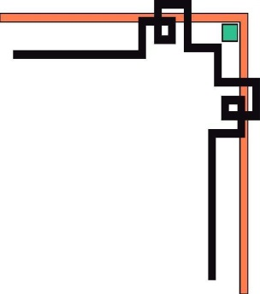

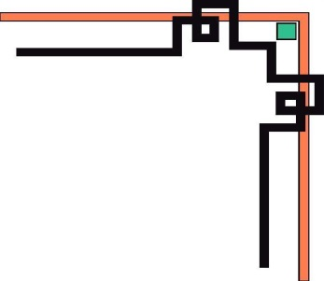
ỦY BAN NHÂN DÂN QUẬN 2
TRƯỜNGTRUNG HỌC CƠ SỞ AN PHÚ
_____o0o_____

CHUYÊN ĐỀ

Đề tài: GIÚP HỌC SINH RÈN LUYỆN KĨ NĂNG TƯ DUY TRONG BỘ MÔN
ĐỊA LÍ 9



NGƯỜI VIẾT: MAI TRẦN THỊ HỒNG VÂN
TỔ: LÍ – HÓA – ĐỊA
TRƯỜNG THCS AN PHÚ

Quận 2, ngày 29 tháng 06 năm 2020

